słowa kluczowe pisać czcionką Times New Roman CE
wielkość pisma 9 punktów, odstęp między wierszami
przynajmniej 11 punktów, pismo pochyłe (kursywa)
Imię i NAZWISKO* (11 punktów)
INSTRUKCJA DLA AUTORÓW streszczeń
(tytuł referatu 13 punktów, odstęp między wierszami
przynajmniej 15 punktów, czcionka pogrubiona, wersalik)
Tekst główny referatu należy pisać czcionką 11 p., odstęp między wierszami przynajmniej 13 punktów, na pełną szerokość, tj. 13,5 cm, wcięcie akapitowe – 0,5 cm. Nie należy wstawiać pustych wierszy między poszczególne akapity tekstu. Podczas formatowania tekstu należy unikać pozostawiania na końcu wiersza liter typu: i, w, z oraz pierwszego wiersza akapitu na końcu strony i ostatniego wiersza akapitu na nowej stronie. W ostatnim wierszu akapitu musi być przynajmniej 5 znaków. Prosimy nie wprowadzać numeracji stron w edytorze. Maksymalna długość tekstu to dwie strony. Tekst wyjustowany − wyrównany do prawego i lewego marginesu.
  - WZORY MATEMATYCZNE i tabele (11 punktów)
(w tekście można wydzielić numerowane rozdziały, jak powyżej)
Wzory matematyczne pisać czcionką 11 p. wyśrodkowane, z numerem wzoru w okrągłym nawiasie dosuniętym do prawego brzegu strony (jak w poniższym przykładzie). Symbole zmiennych we wzorach i w tekście należy pisać pismem pochyłym (kursywa). Odstępy między wzorem i tekstem – 1 wiersz tekstu. Tabele (łącznie z tytułem) pisać czcionką 9 p., odstęp między wierszami przynajmniej 11 p. Tytuł tabeli równany do środka linii, nad tabelą, rozpoczynający się skrótem Tab (np. Tab. 1. Wszyscy nieżyjący bracia Mieszka VI oraz liczba ich żon i nałożnic; w nawiasach podano liczbę męskiego potomstwa). Tabele numeruje się kolejno 1, 2, ..., n.
$x=\frac{a^{1−c}+b}{\text{10}−d_{2}}$ (1)
Inne wskazówki:
– niepewność oznaczenia należy podawać po symbolu „±”,
– przedziały wartości pisze się bez odstępów, stosując półpauzę, np. 3–45 MPa.
  - FOTOGRAFIE, RYSUNKI I ICH ROZMIESZCZENIE (11 punktów)
Rysunki, wykresy i fotografie numeruje się kolejno 1, 2, ..., n. Podpisy pod rysunkami w języku polskim umieszczać należy na osi rysunku (wyśrodkowane). Odstępy między rysunkami i tekstem – jeden wiersz tekstu głównego. Podpisy do rysunków należy pisać czcionką 9 p., z odstępem między wierszami przynajmniej 11 punktów.

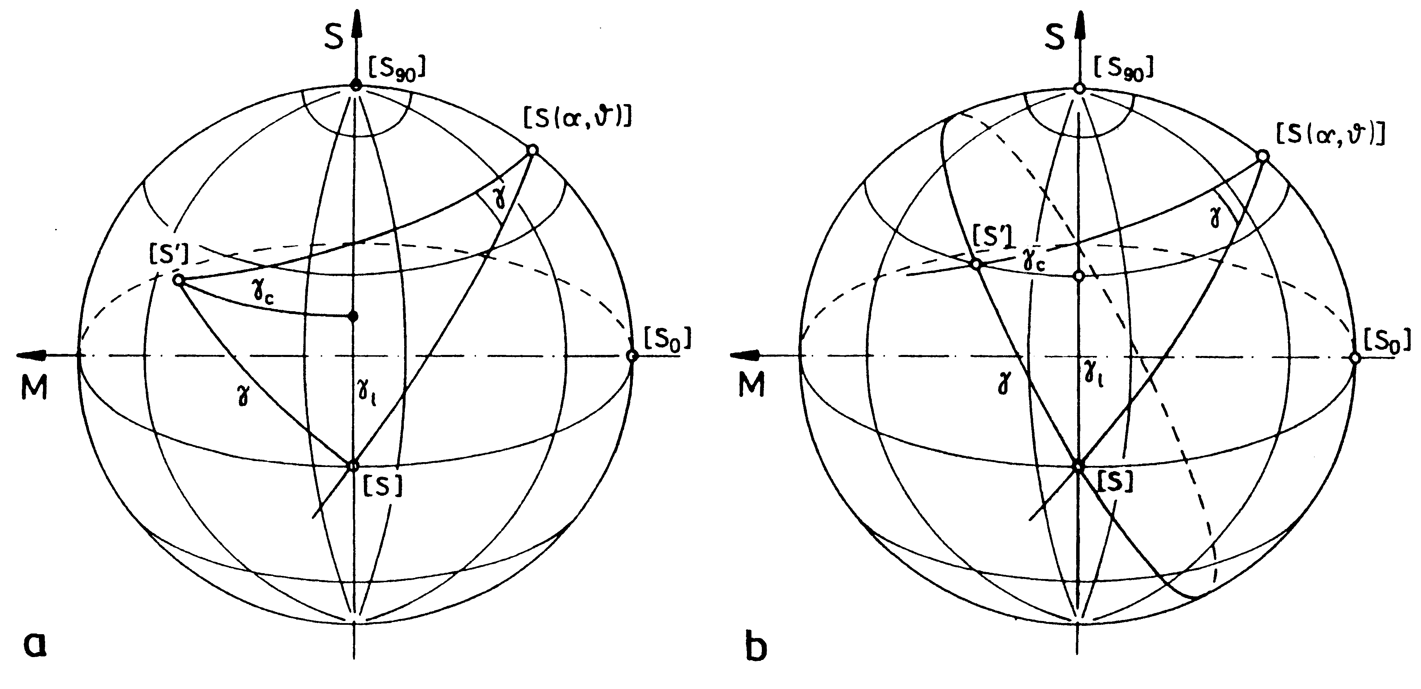
Rys. 1. Coś z geometrii; a – z jedną elipsą przerywaną, b – z dwiema przerywanymi elipsami
LITERATURA (9 punktów)
W tekście głównym materiały źródłowe należy cytować w nawiasie okrągłym, np. (Gasheizung & Gesundheit, 1999; Matej et al., 2005). Opis bibliograficzny cytowanej literatury według wzoru, w kolejności alfabetycznej nazwisk autorów – wielkość 9 punktów, odstęp między wierszami przynajmniej 11 p.

Gasheizung T.U., Jr., Gesundheit T.A.M., 1999 – Zastosowanie pieca kaflowego zamiast gazu łupkowego do robienia ludzi w BAM-BUKO. [w:] Cwany S., Sprytny G. (red.) – Socjotechnika stosowana, Oszołomeum, Głuchostępy, ss. 449–501. (in Polish).
Matej K.O., Rozum O.U.T., Zajenty W.C.T., 2005 – Some problems with higher education in banana-republics. Journal of New Frontiers, Vol. 28, No. 2, pp. 21–27.
Niespieszny D., Prowodyr K., Ruch U., Konsumencki E.G.O., 1854 – Plasticity of old cheese, RTV-AGD Press, Oldbridge.

*1 Nazwa instytucji reprezentowanej przez autora, adres pocztowy oraz poczty elektronicznej pierwszego lub głównego autora – pisać 9 punktów pod linią o długości 2 cm. ² Nazwa i adres pocztowy instytucji reprezentowanej przez kolejnego autora…

